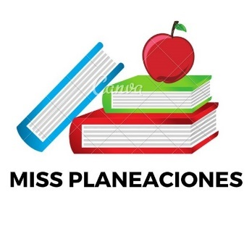
SEMANA DEL 15 AL 19 DE NOVIEMBRE DEL 2021
PLAN DE TRABAJO
ESCUELA PRIMARIA: _______
SEGUNDO GRADO
MAESTRO (A): _____________

Modalidad: ( ) presencial ( )virtual
 | ASIGNATURA | APRENDIZAJE ESPERADO | ACTIVIDADES | Indicaciones del maestro según la nueva modalidad
LUNES | SUSPENSIÓN DE CLASES

 | ASIGNATURA | APRENDIZAJE ESPERADO | ACTIVIDADES | Indicaciones del maestro según la nueva modalidad
MARTES | Lengua materna | Al exponer  • Expresa de forma  oral sus ideas con  claridad.  • Utiliza los carteles  para complementar  su presentación.  Al atender la  exposición  • Escucha  respetuosamente  las exposiciones de  sus compañeros.  • Plantea dudas  sobre las  exposiciones de sus  compañeros | Platicar con los alumnos sobre el tema de los anuncios publicitarios, ¿Cuáles recuerdan haber visto en la televisión?  De camino a casa observa los anuncios publicitarios que encuentres y contesta con esa información el recuadro de la página 55 del libro de texto.  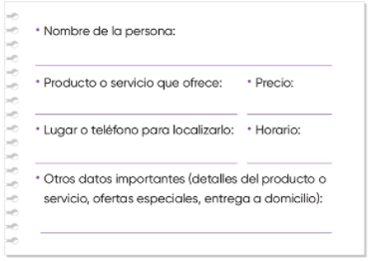  Lee y analiza la página 54 y 55 del libro de español.
 | Matemáticas | Resuelve  problemas de  multiplicación con  números naturales  menores que 10. | Resuelve la siguiente actividad en el cuaderno:  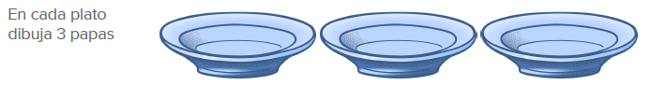  ¿Cuántas papas dibujaste en total? Trata de no contarlas de una en una?__________________  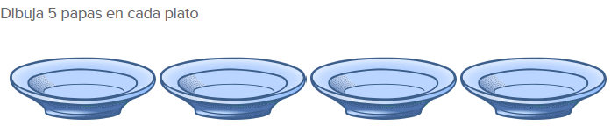  ¿Cuántas papas hay en total?____________________________  Realiza la página 47 de tu libro de matemáticas.
 | Formación Cívica y Ética | Practica su libertad  al expresar con  responsabilidad  sus opiniones y  necesidades en la  familia y en el aula,  así como reflexiona  sobre los efectos  de sus acciones en  sí y en las demás  personas. | Todos los seres humanos tenemos distintas formas de expresarnos, exponer a los alumnos diversas formas de expresión que tiene nuestro cuerpo.  Investiga y dibuja cuales son las diferentes formas de expresarse que existen.  Ejemplo:  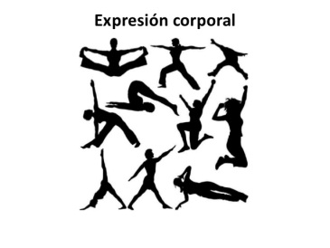  Leer y analizar la página 28 y 29 de tu libro de formación.
 | ASIGNATURA | APRENDIZAJE ESPERADO | ACTIVIDADES | Indicaciones del maestro según la nueva modalidad
MIÉRCOLES | Conocimiento del medio | Clasifica objetos,  animales y plantas  por su tamaño. | Indagar en los conocimientos previos de los alumnos las diversas formas de clasificar a los animales. ¿Cómo se mueven o transportan los animales?  En el cuaderno hacer una lista de 10 animales que nadan y 10 animales que reptan.  Nadan Reptan  Delfín Cocodrilo
 | Lengua materna | Revisa y corrige,  con ayuda del  profesor, la  coherencia y  propiedad de sus  notas: escritura  convencional,  ortografía. | Escribe la siguiente información en tu cuaderno, después haz el ejercicio.  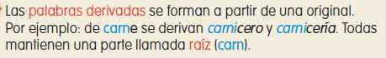  Mencionar ejemplos de palabras derivadas coloquiales que mencionan día con día. Escribe tres palabras derivadas:  Zapato: ________________________________  Pan ___________________________________  Fruta: _________________________________
 | Matemáticas | Resuelve  problemas de  multiplicación con  números naturales  menores que 10 | Practicar con los alumnos multiplicaciones sencillas, que se pueden responder como producto de sumas.  Escribe las multiplicaciones diferentes que dan los siguientes resultados:  Por ejemplo: 2x10: 20 5x4:20  - 10  - 6  - 24  - 8  - 14  Realiza la página 48 de tu libro de matemáticas.
 | Formación cívica | Práctica su libertad al  expresar con  responsabilidad sus  opiniones y  necesidades en la  familia y en el aula,  así como reflexiona  sobre los efectos de  sus acciones en sí y  en las demás  personas (2º). | Platicar con los alumnos la importancia de tomar en cuenta las decisiones de todos, respetar las opiniones personales de los demás y aceptar la decisión colectiva.  Responde en tu cuaderno la siguiente situación:  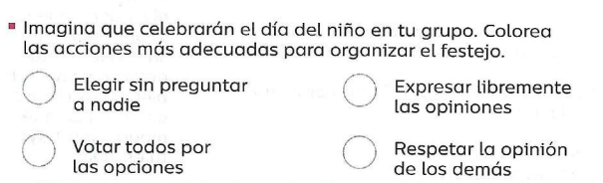  Leer y analizar la página 30 y 31 de tu libro de formación.
 | ASIGNATURA | APRENDIZAJE ESPERADO | ACTIVIDADES | Indicaciones del maestro según la nueva modalidad
JUEVES | Matemáticas | Resuelve  problemas de  multiplicación con  números naturales  menores que 10. | Resolver los siguientes problemas en el cuaderno:  - Tomás vendió en su puesto 7 chocolates. Si cada uno cuesta 9$, ¿cuánto dinero obtuvo?  - Lucía debe colocar 10 vasos en cada mesa de la fiesta, si en total hay 8 mesas, ¿cuántos vasos necesita?  - Óscar compró 5 tacos y 2 aguas. Si cada taco cuesta 9 pesos y cada agua 8, ¿cuánto gastó en total?  - Rosario empacó 6 manzanas en cada una de las 5 bolsas que le dio su mamá. ¿Cuántas empacó en total?  - En el estacionamiento cobran la hora a 9$. Si Mabel demoró 4 horas en ir por su auto, ¿cuánto tuvo que pagar?  Realizar la página 49 del libro de matemáticas.
 | Conocimiento del medio | Clasifica objetos,  animales y plantas  por su tamaño. | Dibuja en la tarjeta un animal, investiga en distintas fuentes de información lo que se solicita y escríbelo en el lugar correspondiente.  Realizar la página 46 y 47 de tu libro de conocimiento.
 | Lengua materna | Es capaz de  participar en juego  con las palabras  tanto a nivel oral  como escrito. | Exponer con los alumnos diferentes tipos de coplas y canciones, señalar que palabras riman con otras y como lo identificamos.  Escribir en el cuaderno el siguiente texto y resuelve el ejercicio.  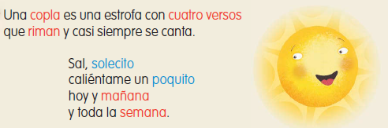  Escribe dos palabras que rimen con las palabras que están resaltadas.  Realizar la página 56 y 57 del libro de español.
 | ASIGNATURA | APRENDIZAJE ESPERADO | ACTIVIDADES | Indicaciones del maestro según la nueva modalidad
VIERNES | Matemáticas | Resuelve problemas  de multiplicación  con números  naturales menores  que 10. | Explicar a los alumnos el tema de las sucesiones numéricas.  Resuelve el siguiente ejercicio en tu cuaderno:  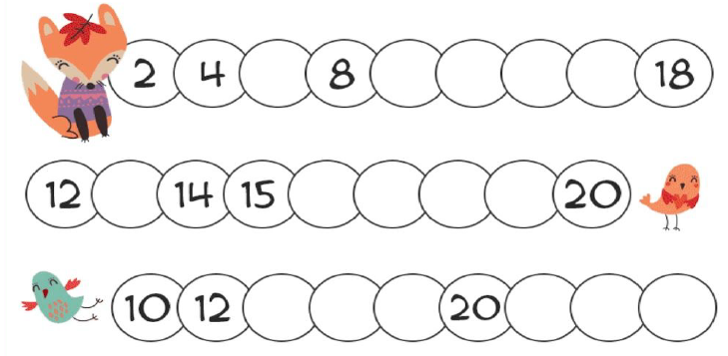  Realiza la página 50 de tu libro de matemáticas.
 | Conocimiento del medio | Clasifica objetos,  animales y plantas  por su tamaño. | Escoge un animal de tu preferencia y escribe que necesita para sobrevivir, donde vive, si se encuentra en peligro de extinción o como protegen a los de su especie. Dibújalo en tu cuaderno.  Realiza la página 48 del libro de conocimiento.
 | Educación Socioemocional | Muestra disposición y optimismo ante retos o tareas poco interesantes pero necesarias. | Investigar y escribir en el cuaderno:  ¿Qué es ser una persona optimista?  ¿Cómo puedes convertirte en una persona optimista?  Dibújate con una frase optimista.
 | Vida saludable | Consume alimentos frescos de la región e identifica cómo esta práctica beneficia al ambiente. | Hacer una lista de los alimentos frescos que puedes encontrar en tu comunidad y otro lista de los alimentos procesados que produzcan en tu localidad.

